Se reporter à la documentation : Atelier

Activité "atelier"
L'activité “atelier” est une activité d'évaluation par les pairs qui comprend deux étapes pour l'étudiant :
- une première étape qui consiste à réaliser, seul ou en groupe, le travail demander par l'enseignant ;
- une seconde étape au cours de laquelle les étudiants évaluent un certain nombre de leurs pairs. C'est l'enseignant qui détermine combien de travaux évalue chaque étudiant. Il est également possible de proposer une auto-évaluation.

Ajouter et paramétrer l'activité "atelier"

Gérer les permissions, l'anonymat des évalués et des évaluateurs

Phase de mise en place
La phase de mise en place correspond au moment où l'enseignant paramètre l'atelier, complète le formulaire d'évaluation et ajoute des travaux exemplaires.
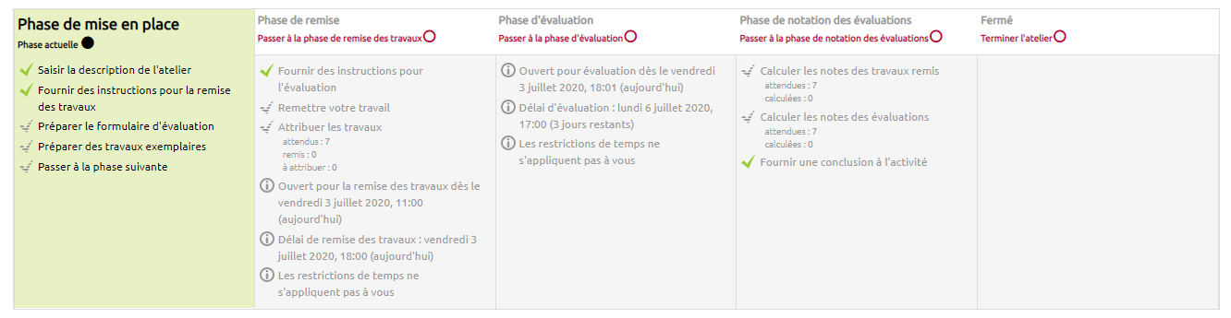

Phase de remise
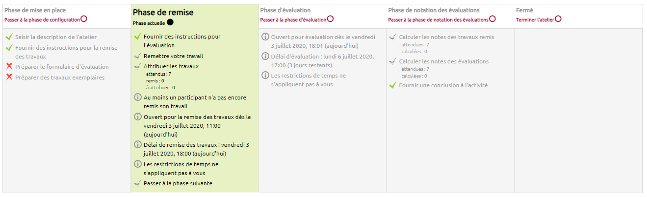
Pendant la phase de remise, les étudiants réalisent le travail demandé et le déposent au sein de l'activité.

Phase d'évaluation
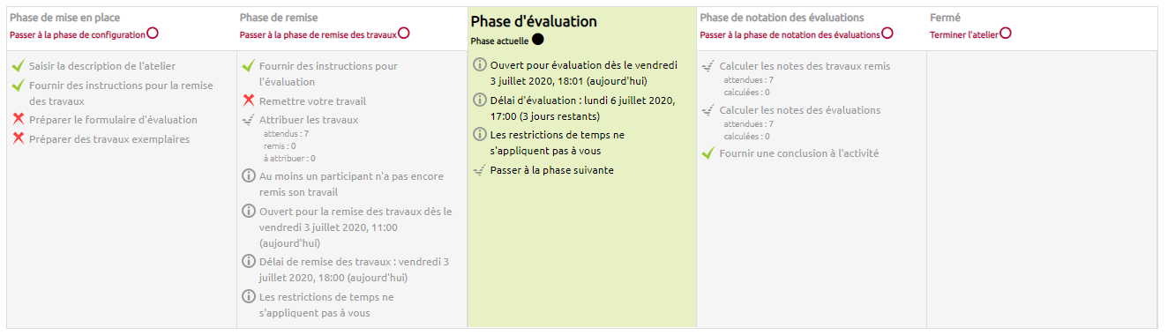
Au cours de la phase d'évaluation, les étudiants évaluent les travaux remis par leurs pairs.

Phase de notation
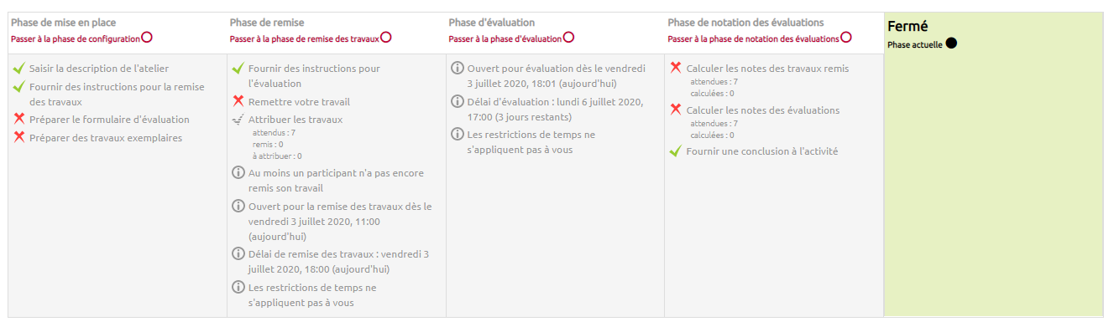
Les notes des étudiants sont calculées lors de la phase de notation.

Fermeture
Une fois l'activité fermée, les étudiants voient leurs notes ainsi que le texte de conclusion renseigné par l'enseignant.

- Paramétrer une activité "atelier" en groupes séparés

